Document d’exercices CM1 : lundi 30 mars
- Calcul mental
Utiliser les tables jusqu’à 9 pour diviser un nombre entier.
L’adulte dit : « En 48 combien de fois 6 ? »
48 :6 ; 40 :5 ; 42 :7 ; 24 :3 ; 49 :7 ; 63 :9 ; 28 :4 ; 64 :8 ; 72 :9 ; 32 :8 ; 27 :3 ; 81 :9 ; 36 :4 ; 72 :9 ; 18 :3 ; 28 :7 ; 32 :4 ; 64 :8 ; 35 :5 ; 54 :9

2.Français :

Manuel interlignes : 3-4 p75

4.Maths :

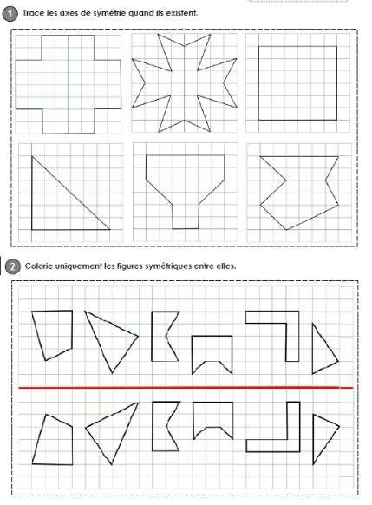

7.Sciences :

